中 国 海 洋 大 学 命 题 专 用 纸 (首页)

2005—2006年第 一 学期 试题名称:通信电子线路 B卷 课程号： 共 3 页 第 1 页
专业年级__________________ 学号___________ 姓名____________ 考试日期（考生填写）_______年____月__日 分数_________
- 填空、简答：（16分）
（1）高频小信号放大器的主要性能指标有： 、 、 、 、 。
（2）低频功率放大器一般工作在 、 类状态；高频功率放大器通常工作在 类。
（3）利用乘积型同步检波器对双边带调幅波进行解调，同步信号与发送端载波信号必须严格保持 、 ，否则会引起解调失真。
（4）基极调幅电路中，放大器应工作于 状态；集电极调幅电路中，放大器应工作于
状态。
（5）调频、调幅这两种调制方式各有什么特点？
（6）锁相与自动频率微调有何区别？
2.（8分） 有一超外差接收机，中频为465KHz，采用低中频方案（f_{L}=f_{s}+f_{I}），当出现下列现象时，指出是什么干扰及形成原因。
（1）当调谐到570KHz时，可听到频率为1500KHz的电台播音
（2）当调谐到700KHz时，还会收到频率为932.5KHz的干扰信号
3. (10分)一谐振功放工作于临界状态, 若电源电压E_{C}=24v，集电极饱和压降U_{ces}=4v, 输出功率P₀=5w, 集电极效率ηc=55%, 求:
- 求直流电源供给功率Ps, 集电极耗散功率Pc, 电流I_{c0}及I_{C1m}, 回路谐振负载电阻R_{c}。
（2）根据理想化负载特性曲线,
若负载谐振电阻R_{c}增加一倍, 估算P₀; 若负载谐振电阻R_{c}减小一倍, 估算 P₀
4. (10分) 图1所示电路若能产生振荡，
- 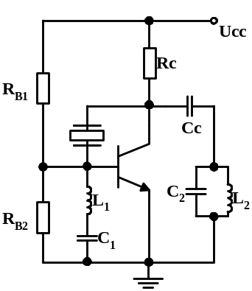指出其振荡频率ω₀与电路元件的关系 (2) 说明石英晶体的作用
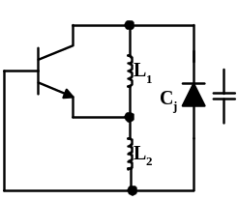（图1） 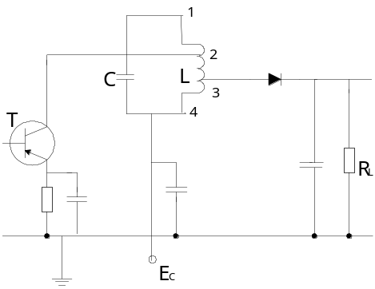
图2

(图3)
授课教师 |  | 命题教师或命题负责人  签 字 |  | 院系负责人  签 字 | 年 月 日
注：请命题人标明每道考题的考分值。
中 国 海 洋 大 学 命 题 专 用 纸（附页）

学年第 学期 试题名称 ： B卷 共 3 页 第 2 页
5. （10分） 如图2所示是接收机中末级中频放大器和检波器电路，中放管T的g_{oe}=100μS，2、4端的接入系数n₂₄=0.3, 回路电容C=200pF，谐振频率为465kHz, 回路空载品质因数Q₀为100， 检波器负载电阻R_{L}=4.7kΩ。如果要求该级放大器的通频带等于20kHz，试求3、4端的接入系数n₃₄。(假定检波器的电压传输效率η_{d}约等于1)
6. (10分) 变容二极管直接调频交流等效电路如图3所示: 变容二极管结电容为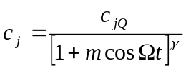
其中C_{jQ}=20pF（C_{jQ}为未加调制时变容二极管的结电容）， γ=2，m=0.2, L₁=15μH, L₂=10μH
求: (1) 调频波的载波频率f_{C} (2) 求调频时最大瞬时频率f_{max} 和最小瞬时频率f_{min}
7. (10分)某频率合成器如图4所示，晶振频率为2MHz, N=200～300, 试求环路输出频率范围和
频率间隔。
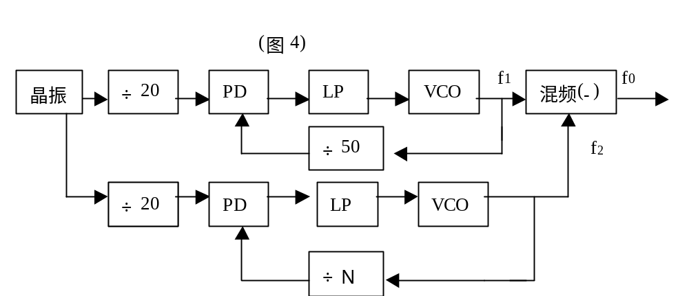
8. (18分)设调制电压u_{Ω}（t）=2cos2π×10³ t（v），分别送到调幅器、调频器和调相器进行调制，得到的调幅波的调制指数m_{a}=0.2，调频波的调制指数m_{f}=0.2，调相波的调制指数m_{p}=0.2，
求u_{Ω}（t）为下列三种情况下的调制指数m和频带宽度B。
- u_{Ω}(t)=4cos2π×10³ t（v）， (2) u_{Ω}(t)=2cos4π×10³ t（v），
(3)u_{Ω}(t)=4cos4π×10³ t（v）。

中 国 海 洋 大 学 命 题 专 用 纸（附页）

2004-2005学年第 1学期 试题名称 ： B卷 共 3 页 第 3 页
9.(8分) 电路如图6所示：已知u_{Ω}=U_{Ωm} cosΩt,
- A,B,C,D 各点的电压中各含有那些频率分量？
- 指出虚线左右Ⅰ，Ⅱ两部分所实现的功能。
（ 图6）
A B C D
u_{Ω} u₀
乘法器
H₁(ω) 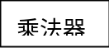
乘法器
H₂(ω)

K₁(ω_{C}t)
单向开关函数

H₁(ω) H₂(ω)
ω ω
ω_{C}-Ω ω_{C} ω_{C}+Ω 0 Ω
Ⅰ Ⅱ

